**第一组**

条件：实验板贴地放置

距离2cm 最小值72 最大值4095

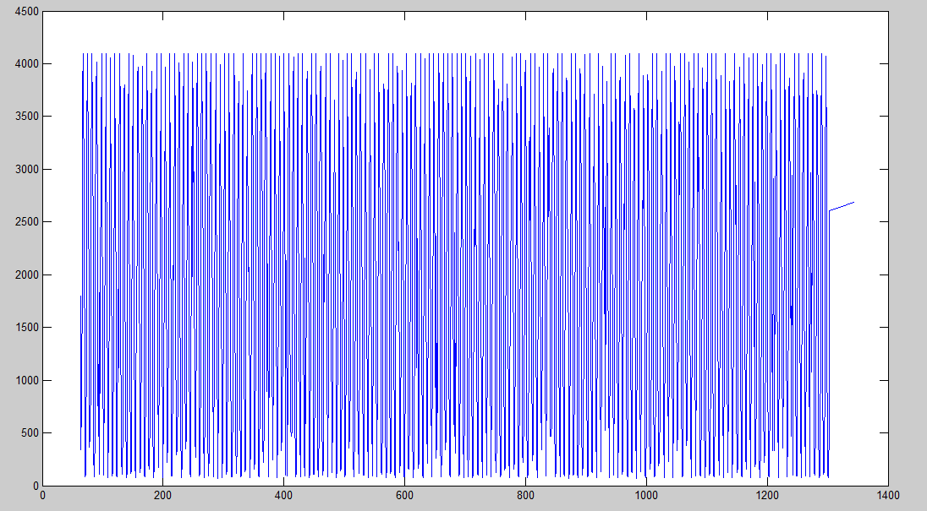

距离40cm 最小值60 最大值4095

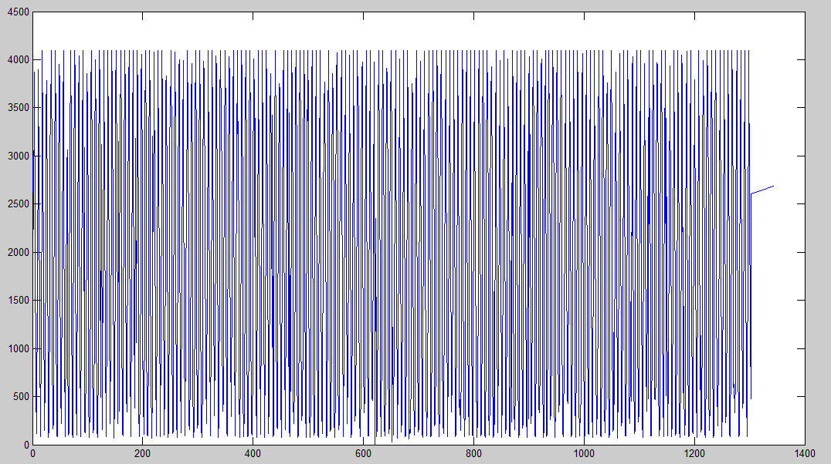

距离80cm 最小值71 最大值4095

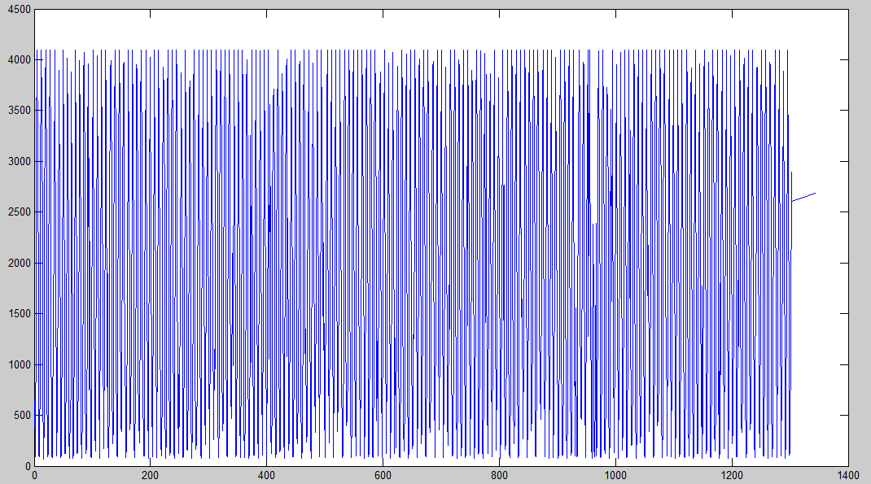

距离120cm 最小值44 最大值4095

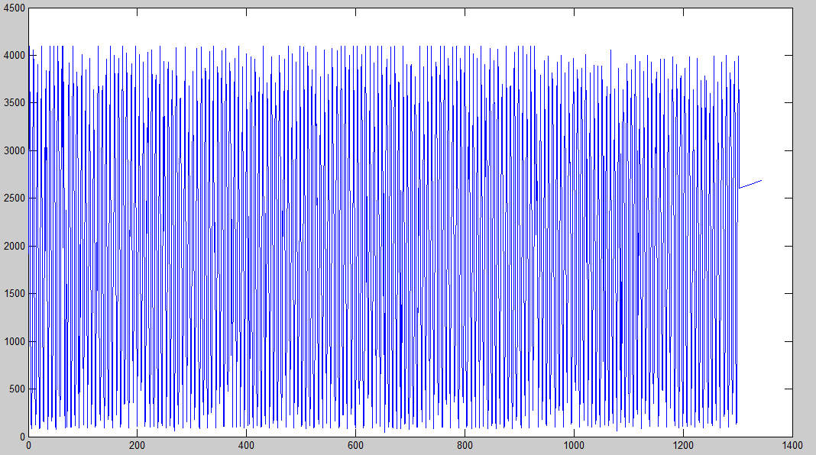

距离160cm 最小值96 最大值4002

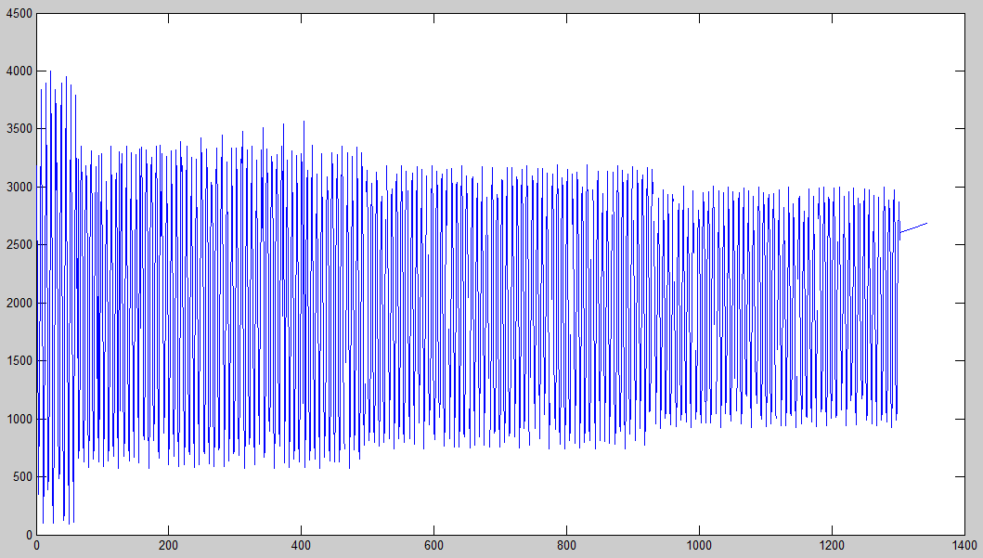

距离200cm 最小值751 最大值3179

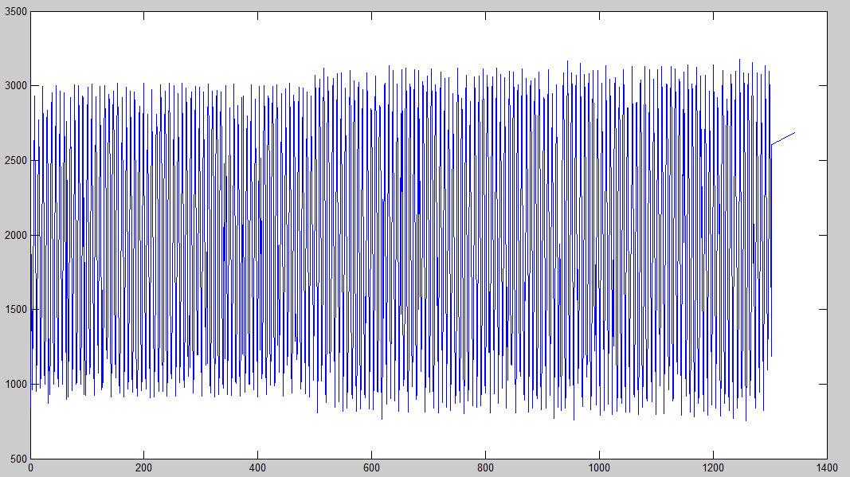

距离240cm 最小值682 最大值3311

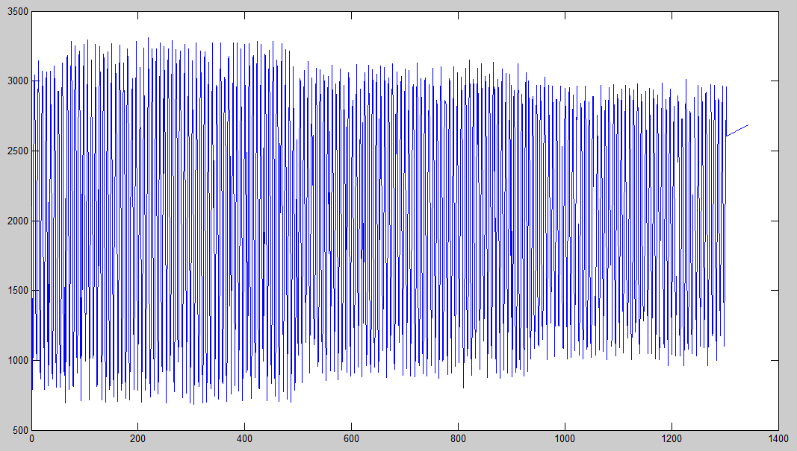

**第二组**

距离2cm 最小值37 最大值4095 振幅4058 衰减比1.0

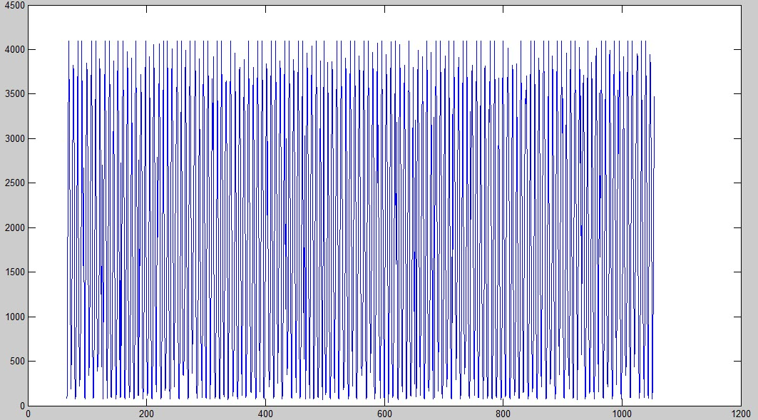

距离40cm 最小值73 最大值4095 振幅4022 衰减比0.99

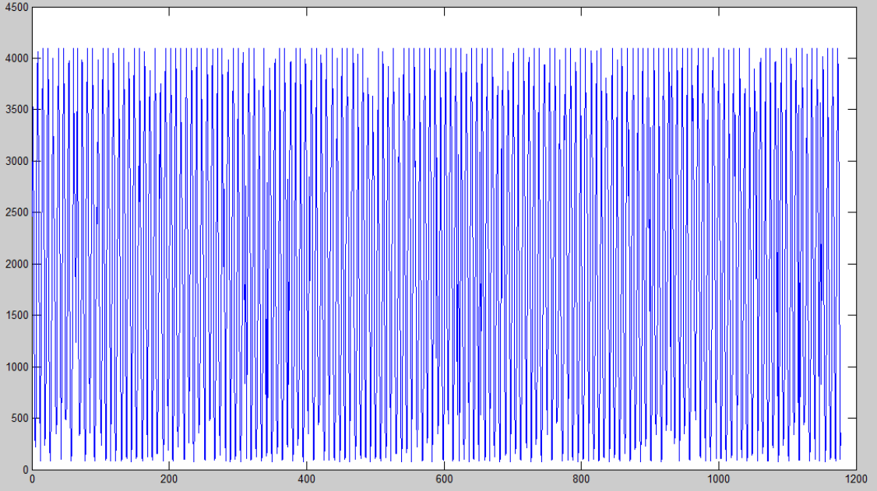

距离80cm 最小值77 最大值4095 振幅4018 衰减比0.99

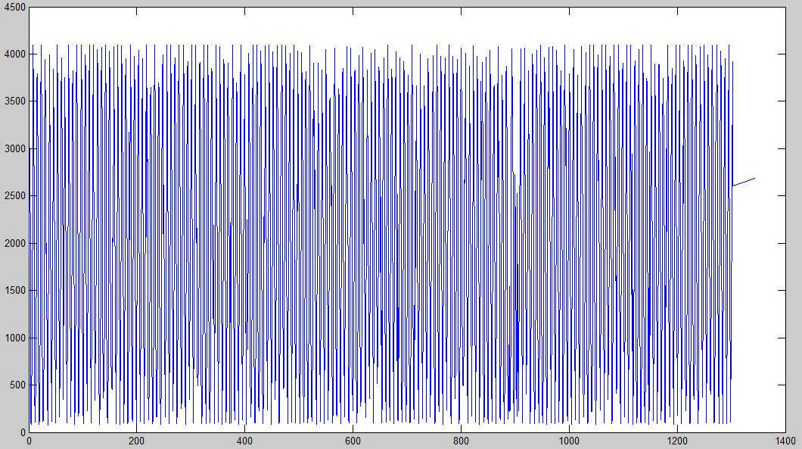

距离120cm 最小值619 最大值3355 振幅2736 衰减比0.67

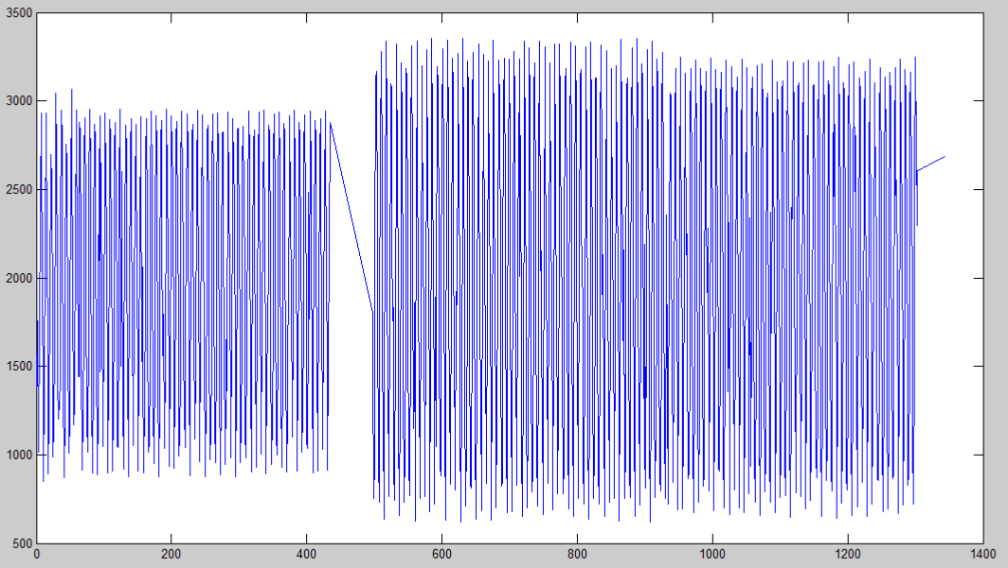

距离160cm 最小值638 最大值3210 振幅2572 衰减比0.63

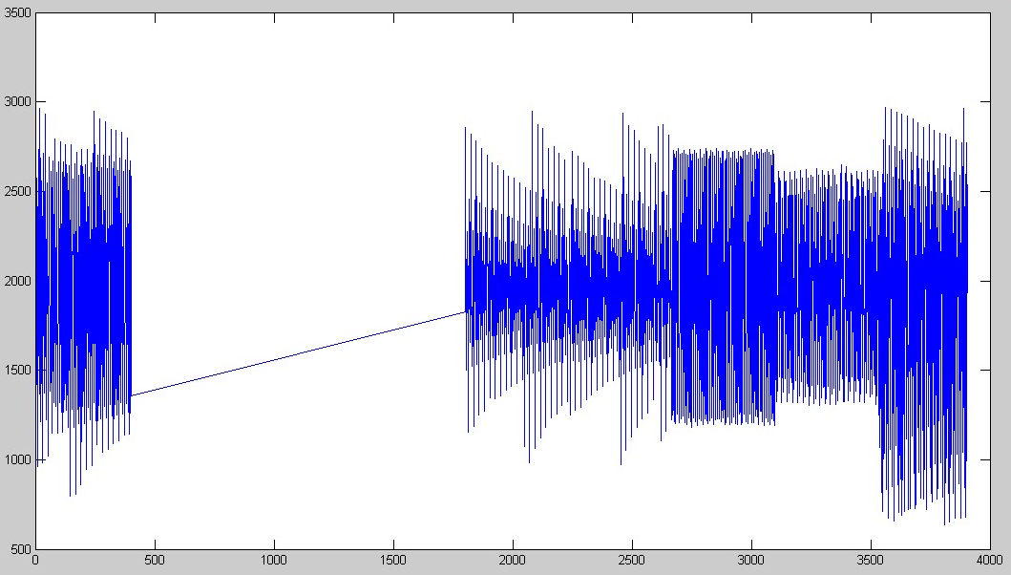

距离200cm 最小值740 最大值3183 振幅2443 衰减比0.60

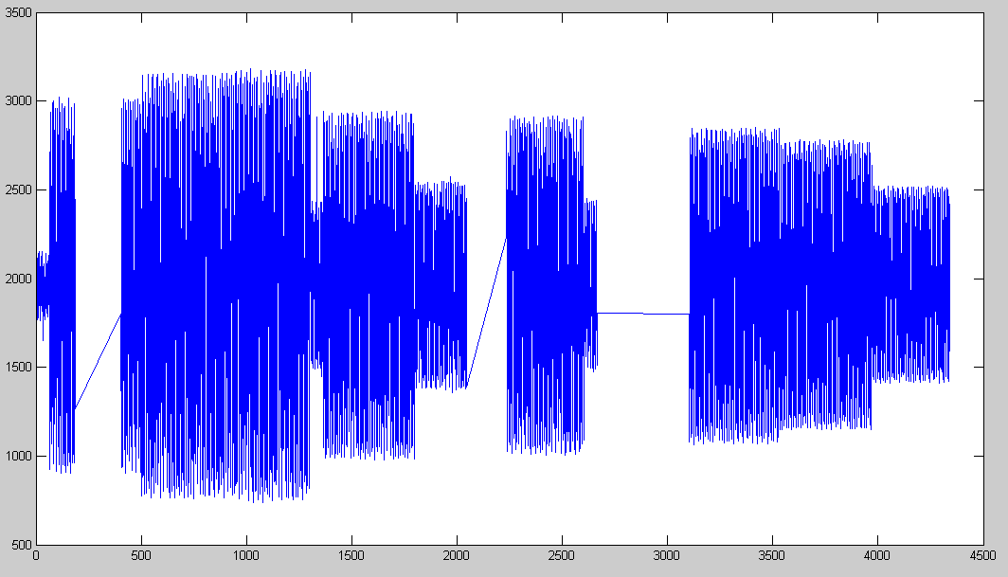

距离240cm 最小值931 最大值2605 振幅1674 衰减比0.41

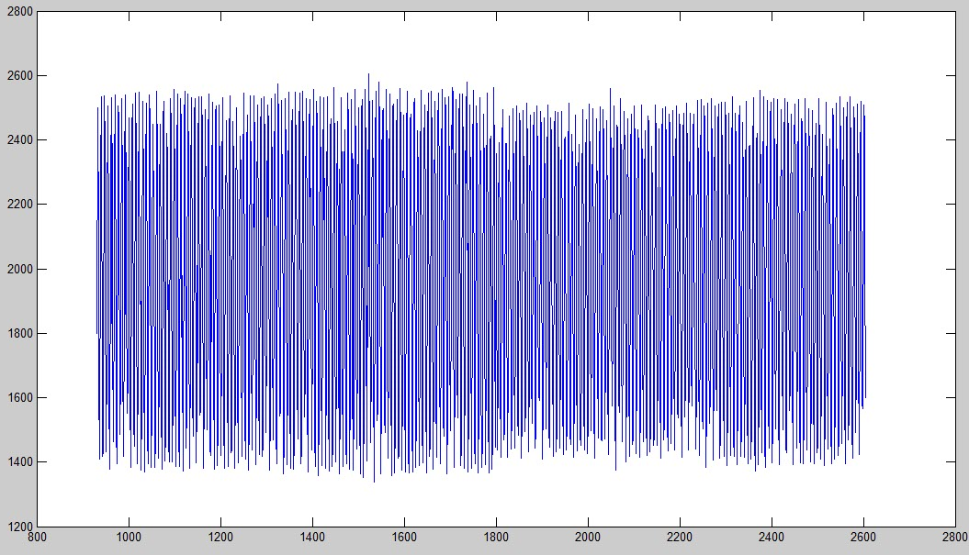

第一组（实验板贴地放置数据）

|  |  |  |  |  |
| --- | --- | --- | --- | --- |
| 距离 | 最小 | 最大 | 幅值 | 衰减比 |
| 2 | 72 | 4095 | 4023 | 1 |
| 40 | 60 | 4095 | 4035 | 1.002983 |
| 80 | 71 | 4095 | 4024 | 1.000249 |
| 120 | 44 | 4095 | 4051 | 1.00696 |
| 160 | 96 | 4002 | 3906 | 0.970917 |
| 200 | 751 | 3179 | 2428 | 0.60353 |
| 240 | 682 | 3311 | 2629 | 0.653492 |

第二组（实验板悬空放置数据）

|  |  |  |  |  |
| --- | --- | --- | --- | --- |
| 距离 | 最小 | 最大 | 幅值 | 衰减比 |
| 2 | 37 | 4095 | 4058 | 1 |
| 40 | 73 | 4095 | 4022 | 0.991129 |
| 80 | 77 | 4095 | 4018 | 0.990143 |
| 120 | 619 | 3355 | 2736 | 0.674224 |
| 160 | 638 | 3210 | 2572 | 0.63381 |
| 200 | 740 | 3183 | 2443 | 0.602021 |
| 240 | 931 | 2605 | 1674 | 0.412518 |

根据两组数据分析：

当板子放置在地面时，由于地面会返回超声波，所以衰减较慢，甚至会出现相比距离为2cm时声波振幅更强的偶然现象。而且当距离达到160cm时才出现衰减现象。由此可见地面等障碍物对声波影响较大。

而第二组数据表明，当实验板悬空放置，且距离反射障碍物120cm时，衰减就已经很明显，而且出现波形不稳定的现象，分析原因可能是，达到此距离时可能因为两侧墙壁变窄，出现两侧的返回信号干扰，或者是由于声波受其他方向返回信号影响变大导致。